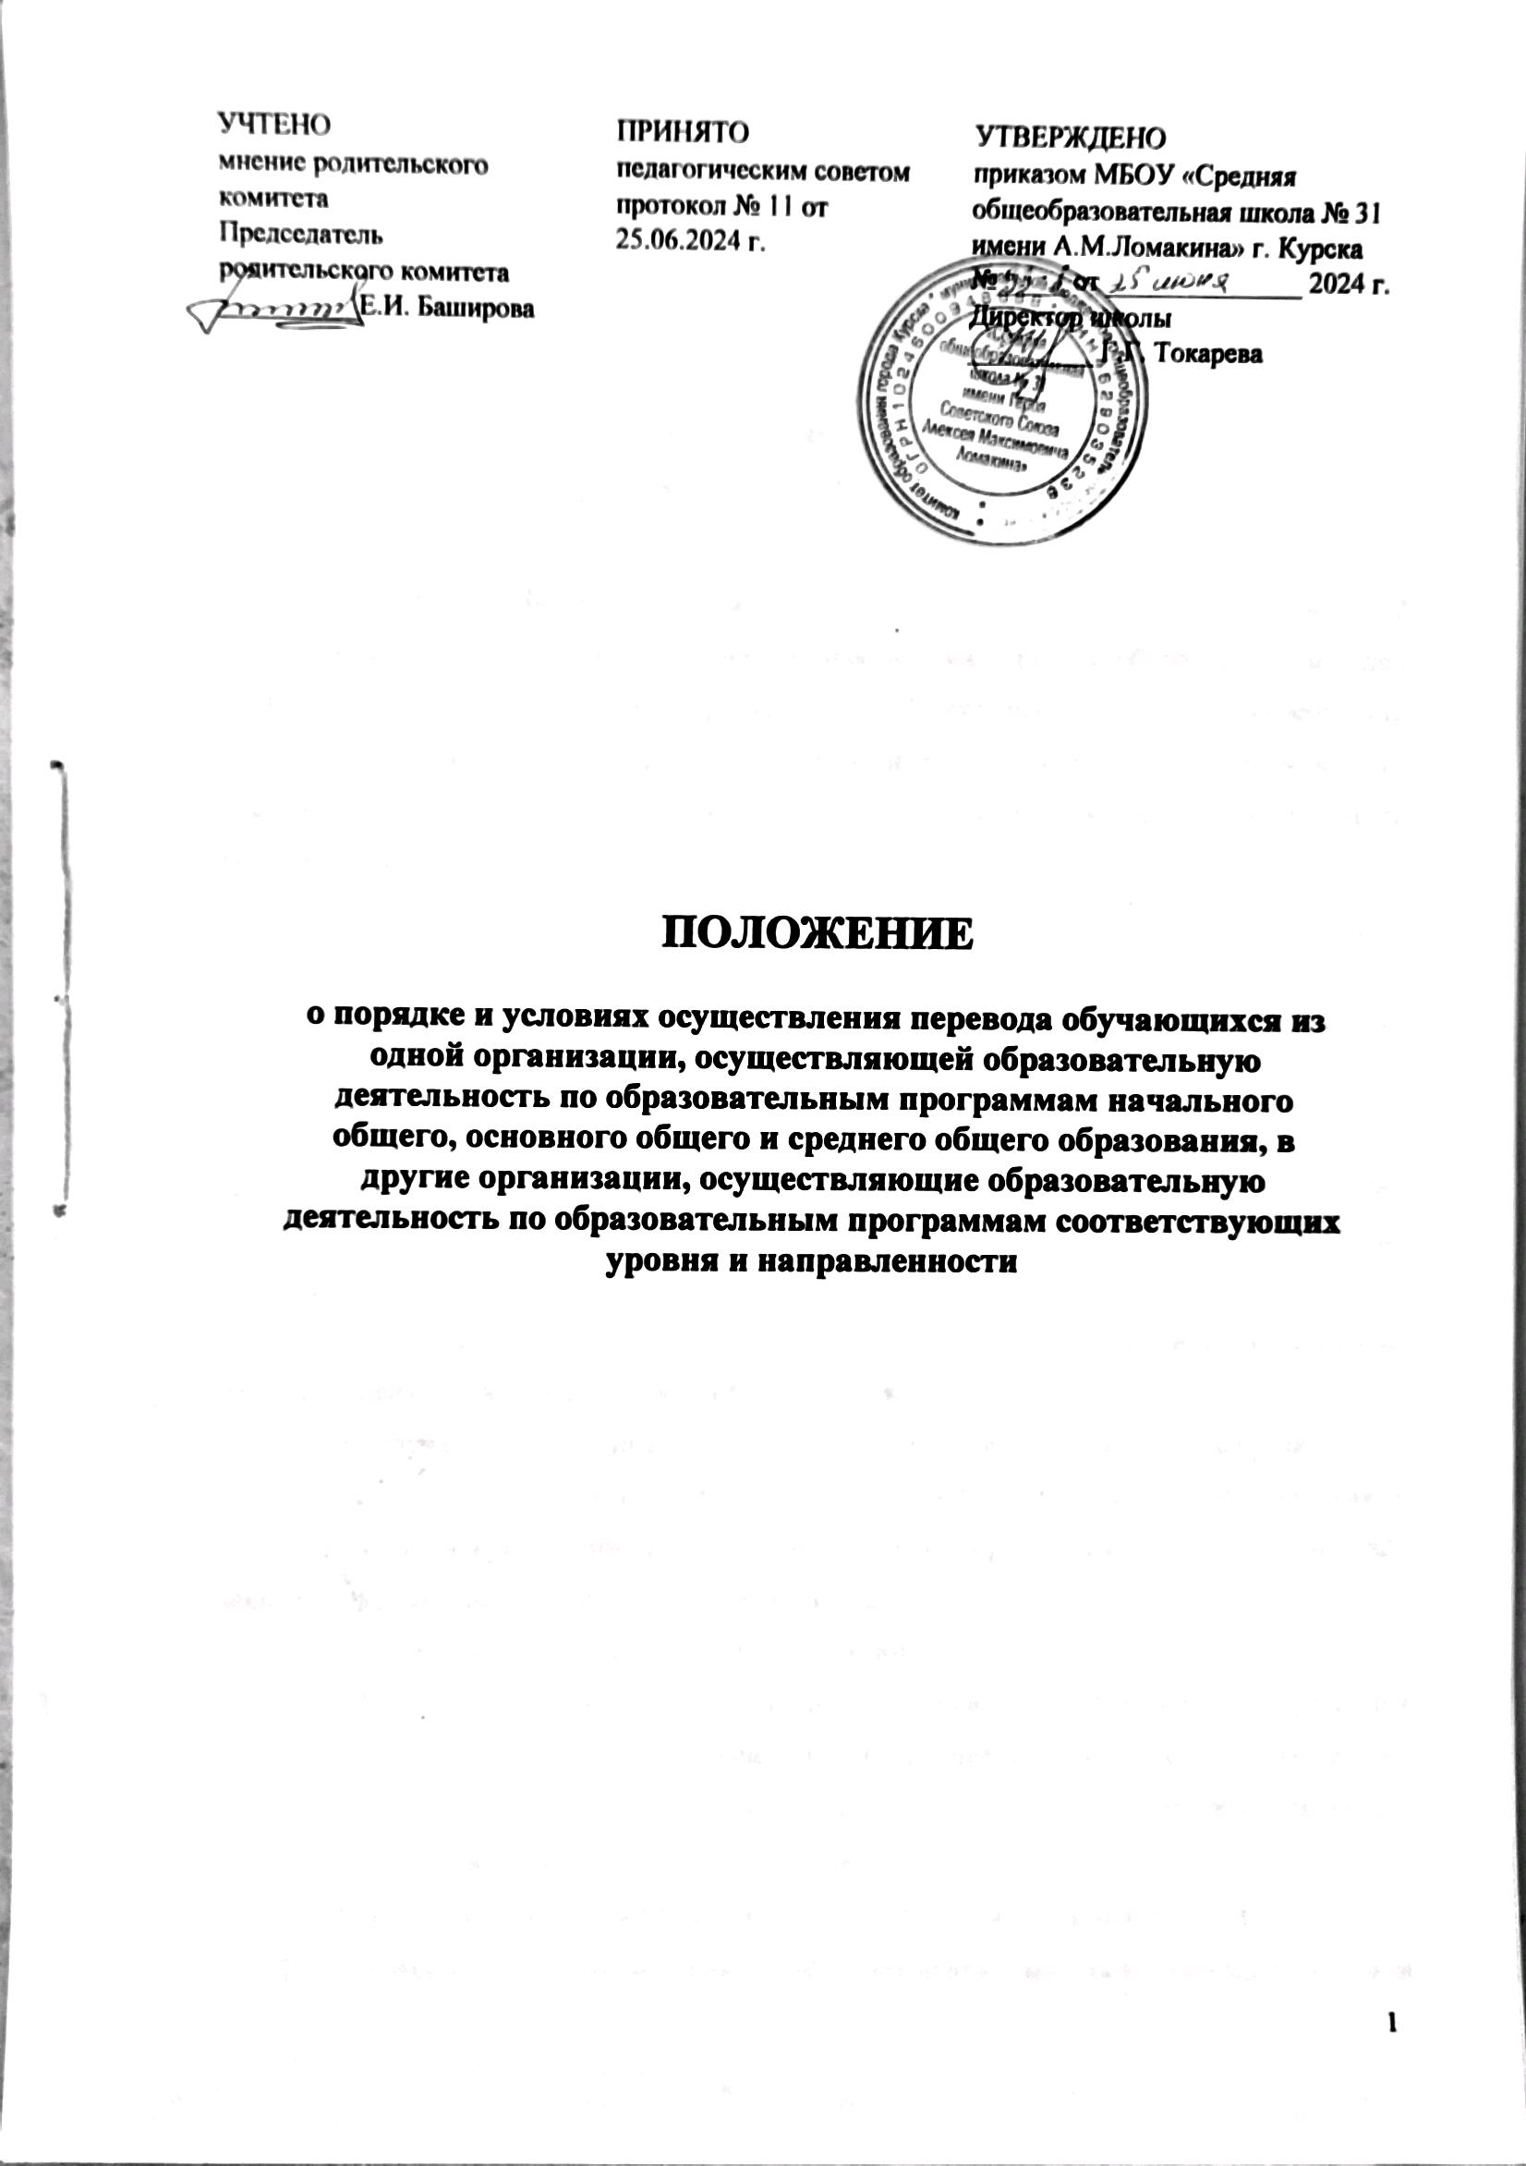

# Общие положения

1.1. Положение о порядке и условиях осуществления перевода обучающихся из одной организации, осуществляющей образовательную деятельность по образовательным программам начального общего, основного общего и среднего общего образования, в другие организации, осуществляющие образовательную деятельность по образовательным программам соответствующих уровня и направленности учитывает нормы

* + - Федерального закона от 29.12.2012 №273-ФЗ «Об образовании в Российской Федерации»;
    - приказа Министерства просвещения Российской Федерации от 06.04.2023.№ 240 «Об утверждении Порядка и условий осуществления перевода обучающихся из одной организации, осуществляющей образовательную деятельность по образовательным программам начального общего, основного общего и среднего общего образования, в другие организации, осуществляющие образовательную деятельность по образовательным программам соответствующих уровня и направленности»;
    - Устава МБОУ «Средняя общеобразовательная школа № 31 имени А.М. Ломакина».

1.2. Перевод обучающегося из организации, осуществляющей образовательную деятельность по образовательным программам начального общего, основного общего и среднего общего образования, в которой он обучается (далее – исходная организация), в другие организации, осуществляющие образовательную деятельность по образовательным программам соответствующих уровня и направленности (далее – принимающие организации), осуществляется в следующих случаях:

а) по инициативе совершеннолетнего обучающегося или родителей (законных представителей) несовершеннолетнего обучающегося;

б) в случае прекращения деятельности исходной организации, аннулирования лицензии на осуществление образовательной деятельности (далее – лицензия), лишения ее государственной аккредитации по соответствующей образовательной программе или прекращения действия государственной аккредитации;

в) в случае приостановления действия лицензии.

1.3. Учредитель исходной организации и (или) уполномоченный им орган управления исходной организацией (далее – учредитель) обеспечивает перевод совершеннолетних обучающихся с их письменного согласия, а так же несовершеннолетних обучающихся с письменного согласия их родителей (законных представителей).

1.4. Перевод обучающихся не зависит от периода (времени) учебного года.

1. **Перевод совершеннолетнего обучающегося по его инициативе или несовершеннолетнего обучающегося по инициативе его родителей (законных представителей).**

2.1. В случае перевода совершеннолетнего обучающегося по его инициативе или несовершеннолетнего обучающегося по инициативе его родителей (законных представителей) совершеннолетний обучающийся или родители (законные представители) несовершеннолетнего обучающегося:

а) осуществляют выбор принимающей организации;

6) обращаются в выбранную принимающую организацию с запросом о наличии свободных мест, в том числе с использованием информационно-телекоммуникационной сети «Интернет» (далее – сеть Интернет);

в) при отсутствии свободных мест в выбранной принимающей организации обращаются в органы местного самоуправления в сфере образования соответствующего муниципального района, муниципального округа, городского округа для определения принимающей организации из числа муниципальных образовательных организаций;

г) обращаются в исходную организацию с заявлением об отчислении обучающегося в связи с переводом в принимающую организацию. Заявление о переводе может быть направлено в форме электронного документа с использованием сети Интернет.

2.2. В заявлении совершеннолетнего обучающегося или родителей (законных представителей) несовершеннолетнего обучающегося об отчислении в порядке перевода в принимающую организацию указываются:

а) фамилия, имя, отчество (при наличии) обучающегося;

6) дата рождения;

в) класс и профиль обучения (при наличии);

г) наименование принимающей организации (в случае переезда в другую местность указывается только населенный пункт, субъект Российской Федерации).

2.3. На основании заявления совершеннолетнего обучающегося или родителей (законных представителей) несовершеннолетнего обучающегося об отчислении в порядке перевода школа в течение трех рабочих дней с даты подачи заявления издает распорядительный акт об отчислении обучающегося в порядке перевода с указанием принимающей организации (в случае переезда в другую местность указывается только населенный пункт, субъект Российской Федерации).

2.4. Школа в течение трех рабочих дней с даты подачи заявления выдает совершеннолетнему обучающемуся или родителям (законнымпредставителям) несовершеннолетнего обучающегося следующие документы:

а) личное дело обучающегося;

6) справку о периоде обучения по самостоятельно установленному образцу, содержащую информацию об успеваемости обучающегося в текущем учебном году (перечень и объем изученных учебных предметов, курсов, дисциплин (модулей), отметки по результатам текущего контроля успеваемости и промежуточной аттестации), заверенную печатью и подписью директора гимназии (уполномоченного им лица).

2.5.Требование представления других документов в качестве основания для зачисления обучающихся в принимающую организацию в связи с переводом из исходной организации не допускается.

* 1. Документы, указанные в пункте 2.4. настоящего Положения, представляются совершеннолетним обучающимся или родителями (законными представителями) несовершеннолетнего обучающегося в принимающую организацию вместе с заявлением о зачислении обучающегося в указанную организацию в порядке перевода из исходной организации и предъявлением оригинала документа, удостоверяющего личность совершеннолетнего обучающегося или родителя (законного представителя) несовершеннолетнего обучающегося.
  2. При приеме (переводе) на обучение по имеющим государственную аккредитацию образовательным программам начального общего и основного общего образования выбор языка образования, изучаемых родного языка из числа языков народов Российской Федерации, в том числе русского языка как родного языка, государственных языков республик Российской Федерации осуществляется по заявлениям родителей (законных представителей) обучающихся.
  3. Зачисление обучающегося в принимающую организацию в порядке перевода оформляется распорядительным актом руководителя принимающей организации (уполномоченного им лица) в течение трех рабочих дней с даты приема заявления и документов, указанных в пункте 2.4. настоящего Положения, с указанием даты зачисления и класса.
  4. Принимающая организация при зачислении обучающегося, отчисленного из исходной организации, в течение двух рабочих дней с даты издания распорядительного акта о зачислении обучающегося в порядке перевода письменно уведомляет исходную организацию о номере и дате распорядительного акта о зачислении обучающегося в принимающую организацию.

1. **Перевод обучающегося в случае прекращения деятельности гимназии, аннулирования лицензии, лишения ее государственной аккредитации по соответствующей образовательной программе, прекращения действия государственной аккредитации; в случае приостановления действия лицензии.**
   1. При принятии решения о прекращении деятельности организации в соответствующем распорядительном акте учредителя указывается принимающая организация или перечень принимающих организаций, в которые будут переводиться обучающиеся, предоставившие необходимые письменные согласия на перевод в соответствии с пунктом 3 настоящего Порядка.
   2. О предстоящем переводе исходная организация в случае прекращения своей деятельности обязана уведомить совершеннолетних обучающихся, родителей (законных представителей) несовершеннолетних обучающихся в письменной форме в течение пяти рабочих дней с момента издания распорядительного акта учредителя о прекращении деятельности исходной организации, а также разместить указанное уведомление на своем официальном сайте в сети Интернет. Данное уведомление должно содержать сроки предоставления письменных согласий лиц, указанных в пункте 1.3 настоящего Положения, на перевод в принимающую организацию.
   3. Администрация организации уведомляет учредителя, совершеннолетних обучающихся или родителей (законных представителей) несовершеннолетних обучающихся в письменной форме о причине, влекущей за собой необходимость перевода обучающихся, а также размещает указанное уведомление на своем официальном сайте в сети Интернет:

а) в случае аннулирования лицензии на осуществление образовательной деятельности - в течение пяти рабочих дней с момента вступления в законную силу решения суда;

б) в случае приостановления действия лицензии - в течение пяти рабочих дней с момента внесения в реестр лицензий сведений, содержащих информацию о принятом федеральным органом исполнительной власти, осуществляющим функции по контролю и надзору в сфере образования, или органов исполнительной власти субъекта Российской Федерации, осуществляющим переданные Российской Федерацией полномочия в сфере образования, решении о приостановлении действия лицензии на осуществление образовательной деятельности;

в) в случае лишения организации государственной аккредитации по соответствующей образовательной программе - в течение пяти рабочих дней с момента внесения в реестр организаций, осуществляющих образовательную деятельность по имеющим государственную аккредитацию образовательным программам, сведений, содержащих информацию о принятом федеральным органом исполнительной власти, осуществляющим функции по контролю и надзору в сфере образования, или органом исполнительной власти субъекта Российской Федерации, осуществляющим переданные Российской Федерацией полномочия в сфере образования (далее - аккредитационные органы), решении о лишении исходной организации государственной аккредитации полностью или по соответствующей образовательной программе;

г) в случае если до прекращения действия государственной аккредитации осталось менее двадцати пяти рабочих дней и у исходной организации отсутствует полученное от аккредитационного органа уведомление о приеме заявления о государственной аккредитации по соответствующей образовательной программе и прилагаемых к нему документов к рассмотрению по существу - в течение пяти рабочих дней с даты наступления указанного случая;

д) в случае отказа аккредитационного органа в государственной аккредитации исходной организации по соответствующей образовательной программе, если действие государственной аккредитации прекращено, - в течение пяти рабочих дней с момента внесения в государственную информационную систему «Реестр организаций, осуществляющих образовательную деятельность по имеющим государственную аккредитацию образовательным программам» (далее – Реестр организаций).

* 1. Учредитель, осуществляет выбор принимающих организаций с использованием:

а) информации, предварительно полученной от школы, о списочном составе обучающихся с указанием осваиваемых ими образовательных программ;

б) сведений, содержащихся в Реестре организаций.

* 1. Учредитель запрашивает выбранные им из Реестра организаций организации, осуществляющие образовательную деятельность по соответствующим образовательным программам, о возможности перевода в них обучающихся. Руководители указанных организаций или уполномоченные ими лица должны в течение десяти рабочих дней с момента получения соответствующего запроса письменно проинформировать о возможности перевода обучающихся.
  2. Школа доводит до сведения обучающихся и их родителей (законных представителей) полученную от учредителя информацию об организациях, реализующих соответствующие образовательные программы, которые дали согласие на перевод обучающихся из исходной организации, а также о сроках предоставления заявлений лиц, указанных в пункте 3 настоящего Порядка, на перевод в принимающую организацию. Указанная информация доводится в течение десяти рабочих дней с момента ее получения и включает в себя: наименование принимающей организации (принимающих организаций), перечень образовательных программ, реализуемых организацией, количество свободных мест.
  3. Совершеннолетний обучающийся или родители (законные представители) несовершеннолетнего обучающегося указывают в письменном согласии принимающую организацию из перечня организаций, предложенных учредителем школы.
  4. После получения соответствующих письменных согласий лиц, администрация школы издает распорядительный акт об отчислении обучающихся в порядке перевода в принимающую организацию с указанием основания такого перевода (прекращение деятельности организации, аннулирование лицензии, лишение организации государственной аккредитации по соответствующей образовательной программе, прекращение действия государственной аккредитации).
  5. Школа передает в принимающую организацию списочный состав обучающихся, копии учебных планов, соответствующие письменные согласия лиц, личные дела обучающихся.
  6. На основании представленных документов принимающая организация издает распорядительный акт о зачислении обучающихся в принимающую организацию в порядке перевода в связи с прекращением деятельности исходной организации, аннулированием лицензии, приостановлением действия лицензии, лишением исходной организации государственной аккредитации по соответствующей образовательной программе, прекращением действия государственной аккредитации. В распорядительном акте о зачислении делается запись о зачислении обучающегося в порядке перевода с указанием школы, в которой он обучался до перевода, класса, формы обучения.
  7. В принимающей организации на основании переданных личных дел на обучающихся формируются новые личные дела, включающие в том числе выписку из распорядительного акта о зачислении в порядке перевода, соответствующие письменные согласия лиц.

1. **Заключительные положения**

4.1. Настоящие Положение о порядке и условиях осуществления перевода обучающихся из одной организации, осуществляющей образовательную деятельность по образовательным программам начального общего, основного общего и среднего общего образования, в другие организации, осуществляющие образовательную деятельность по образовательным программам соответствующих уровня и направленности действует бессрочно. Изменения и дополнения вносятся в связи с изменением законодательства в сфере общего образования.